EDUCACION ARTISTICA: DANZA 2020
“ACTIVIDAD Nº6”
ESTABLECIMIENTO: E.E.S. N°54 “PABLO RICCHIERI”
DEPARTAMENTO: EDUCACIÓN ARTÍSTICA
ASIGNATURA: EDUCACIÓN ARTÍSTICA: DANZA
PROFESORAS:
CURSOS: 3°AÑO C.O. 1RA, 2DA, 3RA, 4TA Y 5TA DIVISIÓN
ACTIVIDADES:
- Los ELEMENTOS FISICOS son los pasos, las posiciones de las distintas partes del cuerpo, el palmoteo y las castañetas.
- Deberán buscar y escribir la mecanización del paso básico y enviar un pequeño video ejecutándolo. (La profesora les mostrara el mismo por medio de un video por los grupos de WhatsApp)
- Completar los nombres de las siguientes posiciones de brazos y manos: a los costados del cuerpo, para castañetas, para palmoteo, para pareja enlazada, tomados para ronda, tomando la falda o para zarandeo.
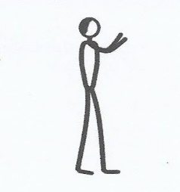
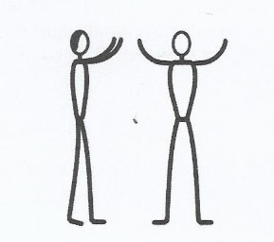

EJEMPO: PARA CASTAÑETAS

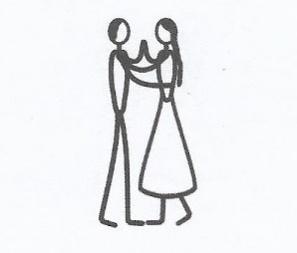
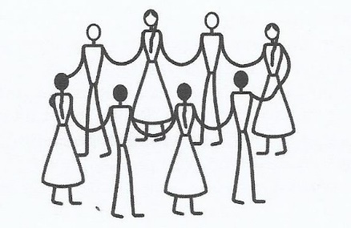

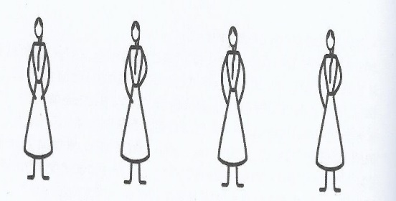
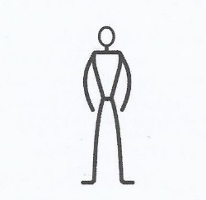

- ​Recorridos coreográficos (figuras) más usuales: deberán investigar y graficar las siguientes figuras:
- Avance y retroceso en forma recta.
- Avance en forma de rombo.
- Giro.
- Contragiro.
- Media vuelta.
- Vuelta entera.
- Giro y coronación.
*Ejemplo:
1_ AVANCE Y RETROCESO EN FORMA RECTA

PÚBLICO
¡PARA NO OLVIDAR! ESTAS SON LAS REFERENCIAS PARA HACER SIEMPRE LOS GRAFICOS DE LAS FIGURAS
